**Уровень знания английского языка. Какие существуют уровни и как узнать свой?**

Практически каждый студент стремится достичь хорошего уровня владения языком. Однако что такое этот «хороший» уровень и что для этого нужно знать?

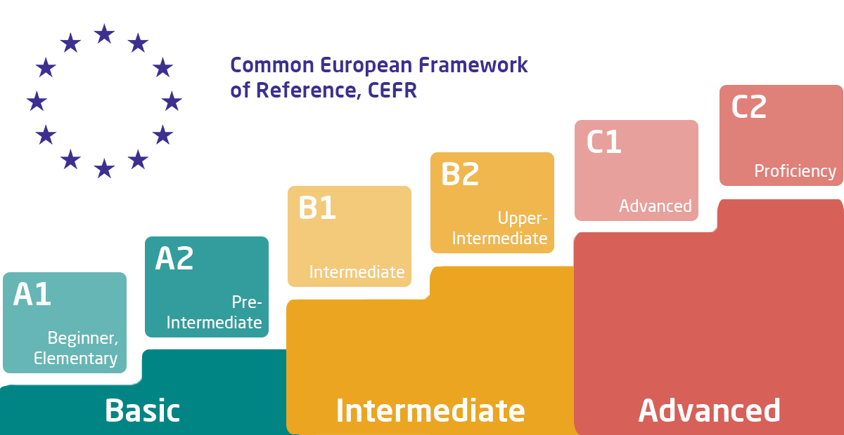

В современном мире **школа английского языка** является уже не роскошью, а необходимостью. А знание английского – навыком по умолчанию. К такому выводу в конце прошлого столетия пришла и европейская организация The Common European Framework of Reference for Languages (CEFR). Поэтому они создали специальную шкалу, по которой вот уже несколько десятков лет оценивают знания любого европейского языка.

*Основные группы*

Всего выделяют три основных группы владения английским языком:

* группа А – Basic;
* группа В – Intermediate;
* группа С – Advanced.

*Классификация уровней*

В свою очередь, каждая группа делится на два уровня: группа А – на А1(элементарный), А2 (ниже среднего), соответственно группы В и С – на В1 (средний), В2 (выше среднего) и С1 (продвинутый), С2 (наивысший).

*Какие знания английского языка подразумевает каждый из уровней?*

При создании шкалы, CEFR ставила себе цель не просто ввести единую систему оценивания, а и дать методические указания по изучению языка. Так, каждый уровень подразумевает знание определенных тем и наличие определенных навыков:

* Level A1.

Чтение и понимание простейших фраз, небольших текстов только со знакомым вокабулярием; понимание несложных предложений, фраз, высказываний со знакомыми словами. Возможность рассказать немного информации/фактов о себе, составить небольшое поздравление. Элементарные фразы приветствия/прощания, благодарности; возможность поддержать разговор простыми вопросами о семье, предпочтениях, увлечениях и т.д. Словарный запас около 1500 слов: семья, друзья, погода, хобби.

Грамматика: времена группы simple; неправильные глаголы; wh-questions; to be; singular, plural nouns; исчисляемые и неисчислимые существительные; be going to; prepositions (in, at, behind etc.)

* Level A2.

Понимание текстов до 600 слов с незначительным количеством незнакомого вокабулярия; понимание чисел, диалогов с известными словами, маленьких текстов с незначительной частью неизвестных слов. Написание сообщений, записок до 15 предложений. Способность более информативно рассказать о себе, своих увлечениях, работе; поддержать типичный диалог, познакомиться, попросить о чем-то; высказать мнение, прежде разобравшись в теме. Запас - до 2000 слов: праздники, знаменитости, одежда, животные спорт, люди, еда, здоровье.

Грамматика: времена группы Continuous; модальные глаголы; выбор слова; Present Perfect; предложения условия (1,2); употребление глагола с –ing или с частицей to.

* Level B1.

Чтение любых текстов с долей незнакомых слов до 10 %. Понимание незнакомых слов из контекста, последовательности событий, персонажей и их действий. Написание текстов, писем от 20 предложений используя только словарный запас. Описание происшествий, возможность приводить примеры; поддержание разговора на разные темы, высказывание мыслей, анализ ситуаций. Слов. запас - 3000 слов: спорт, деньги, еда и рестораны, путешествия, обучение, дружба, работа, покупки, театр, кинотеатр, внешность/характер человека.

Грамматика: пассивный залог, Present Perfect Continuous, формы выражения будущего времени, степени сравнения прилагательных, герундий, условные предложения.

* Level B2.

Практически полное понимание неадаптированных текстов. Свободное восприятие и понимание реальной речи: передачи, фильмы, интервью. Написание различных текстов от писем и эссе до статей на различную тематику, способность достаточно точно выражать свои мысли и мнение. Детализированное описание событий, мнения, ощущений и эмоций. Способность легко поддержать разговор на неизученную тему. До 4000 слов: болезни и лечение, мода, воздушные путешествия, преступления, чувства и эмоции, тело.

Грамматика: повторение прошедшего, настоящего и будущего времен; фразовые глаголы, смешанный тип условных предложений.

* Level C1.

Полное понимание и анализ любых текстов. Понимание речи носителей с местным акцентом. Выражение мыслей на свободные темы без подготовки, способность аргументировать высказывания. Написание статей в разных стилях: от художественного до публицистичного. Запас – до 6000 слов: работа, эмоции, окружение, спорт и здоровье, политика, обучение, культура, искусство, путешествия, технологии.

Грамматика: стилистическая инверсия, инверсия в условных предложениях, каузативная форма, прошедшее время: времена повествования, used to, would.

* Level C2.

Уровень носителя языка. Ориентация даже в узкопрофилированных темах: способность поддержать беседу, прочесть, понять и проанализировать литературу. Свободное владение языком.

Запас от 6000 слов: киноиндустрия, отношения, реклама, психология и т.д.

<https://text.ru/antiplagiat/60f16d7bb2a80>

<https://text.ru/antiplagiat/60f16deda7198>

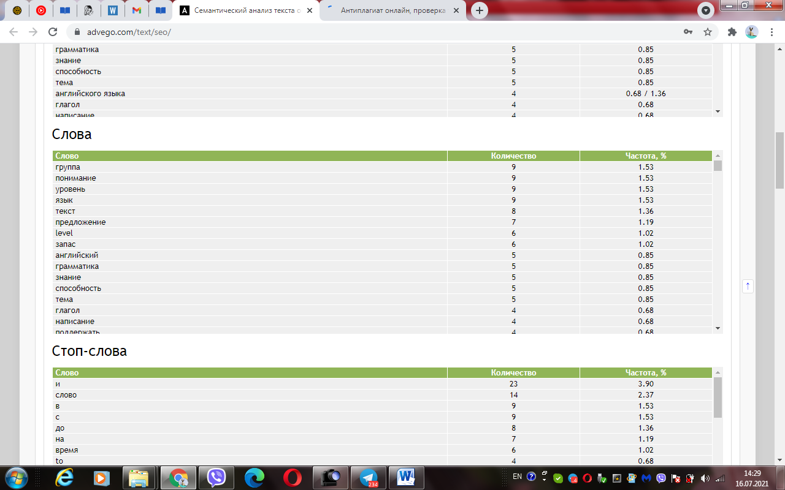

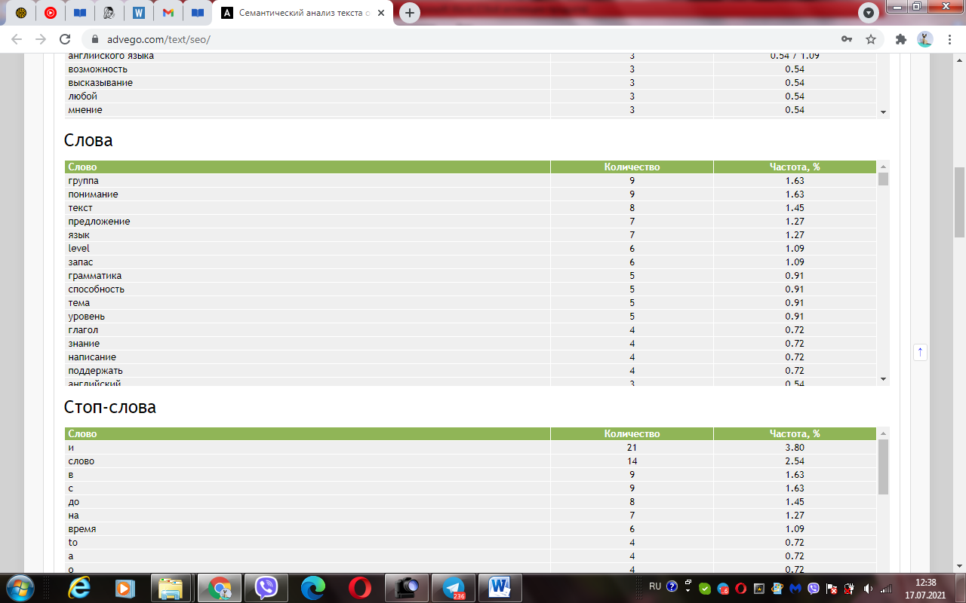

**Метод изучения английского по плейлистам. Как это работает?**

Среди изобилия методов изучения английского, некоторой популярностью пользуется английский по плейлистам. Его основная задача – упростить процесс самостоятельного обучения студента.

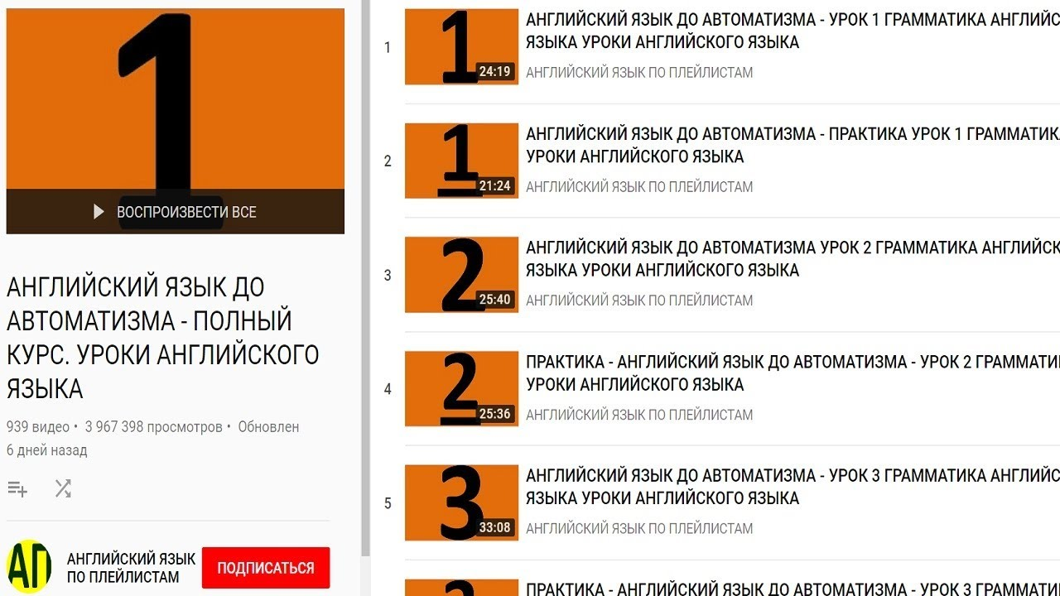

Для начала, важно сказать, что данный метод подойдет не всем. Так как самообучение, еще и иностранному языку, задача не из легких. И если студенту свойственна дезорганизация или же прокрастинация – этот метод явно не подходит. В таком случае лучше воспользоваться услугами Школы английского языка Redford <http://redford.ua/>.

Но если же ученик чувствует в себе силы, собранность и готовность, то обучение по плейлистам может стать мощным инструментом по достижению желаемого уровня.

*Суть метода, где искать*

Английский язык по плейлистам – это бесплатный канал на площадке YouTube. На нем содержится множество образовательной информации, в том числе и плейлисты. Цель плейлистов – дать возможность изучить огромное количество материала и достичь уровня Advanced абсолютно бесплатно. На канале, действительно содержится мощная база для качественного изучения английского языка.

Структура каждого собрания уроков имеет приблизительно одинаковую структуру. То есть, все, что требуется от студента – регулярное прохождение материала. Каждый курс разбит по уровням: от нуля до продвинутого или профессионального. В уроках особый акцент идет на грамматику и лексику, а также и на разговорные фразы и темы. Однако, конечно все аспекты нельзя учесть в одной лишь программе. Именно поэтому существуют разные плейлисты, каждый из которых имеет более выраженный акцент либо на грамматику, либо на лексику. Исходя из этого, получается, что подборки дополняют друг друга, и, желательно пройти их все. Именно так и рекомендует обучаться автор канала – Александр Бебрис.

Курсы ориентированы на практику, а именно на построение предложений – основополагающей части английского.

*Виды и особенности плейлистов*

Все плейлисты распределены по цветам: оранжевый, изумрудный, золотой, синий, зеленый и сапфировый.

* Оранжевый

Этот курс является самым популярным. В нем содержится 1032 видео. Уроки рассчитаны на студентов-новичков, а конечный уровень – продвинутый. Данный плейлист является наиболее точным и подробным.

* Изумрудный

Более сжатый, но эффективный курс, так же ориентированный на начинающих. В нем 819 уроков, однако, курс еще не завершен. Охватывает уровни А1-В2.

* Золотой

Максимально упрощенный для понимания курс. Рассчитан для людей, не имевших с английским ничего общего. На данный момент есть только 635 уроков, и будет продолжение. Существующие уроки охватывают уровни А1, А2.

* Синий

Это самый первый плейлист канала. В нем содержится 642 урока. Курс является завершенным, и охватывает уровни А1-С1. Однако он не такой простой для понимания, как его последователи. По словам автора, он подойдет для тех, кто уже немного сведущ в теме изучения английского.

Основной акцент – практическая грамматика.

* Зеленый

Этот плейлист даст отличную базу для людей, которые только начинают свой путь в английском языке. Курс построен более просто для восприятия, учитывая ошибки его синего предшественника. Всего создано 454 урока, которые плавно подводят к уровню В1. На данный момент, курс не закончен.

* Сапфировый

Плейлист содержит 398 видео, которые подводят к уровню А2. Курс рассчитан на нулевой уровень. В дальнейшем планируется продолжение курса для последующих уровней.

*Как учить, последовательность*

Исходя из описания, студент может выбрать любой плейлист для обучения. Все они максимально эффективны. Для каждого и них проводилась огромная работа по выжимке материала, чтобы он был максимально полезным и понятным.

Существует несколько стратегий изучения:

1. Параллельное.

Освоение сразу нескольких плейлистов. То есть, например, ученик начал оранжевый курс и в нем он прошел определенную тему, затем ему следует изучить эту же тему в зеленом и синем плейлистах.

1. Оптимальный вариант для новичков.

Начать с золотого, который даст мощную базу уровней beginner и elementary, затем перейти к зеленому, после - к изумрудному. Затем к оранжевому - для хорошего закрепления предыдущих курсов и освоения нового материала. И в конце перейти к синему, самому сложному, но интенсивному уровню.

1. Вариант для студентов с уровнем от среднего и выше.

Рекомендовано начать с оранжевого сборника уроков. Он поможет закрепить, доучить и повторить начальные уровни, а также достигнуть высших уровней. После этого перейти к синему, затем - к изумрудному.

Кроме того, желательно после прохождения уроков включать их на фоне для лучшего закрепления материала и погружения в английскую среду.

<https://text.ru/antiplagiat/60f2a34a23534>

<https://text.ru/antiplagiat/60f2a426647b7>

